Ligų kontrolės sistema braškėse
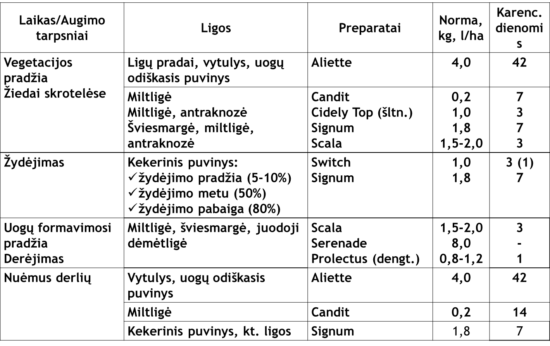
Apsaugos sistema yra tik rekomendacinio pobūdžio

